Helene Neupert - Petersen

Eintrag in das Kirchenbuch der Gemeinde Wollerup/Alsen
Heiratsdatum der kirchl. Trauung in Bagmoos lt. Eintrag ins Kirchenbuch 31. Oktober 1907

Eintrag

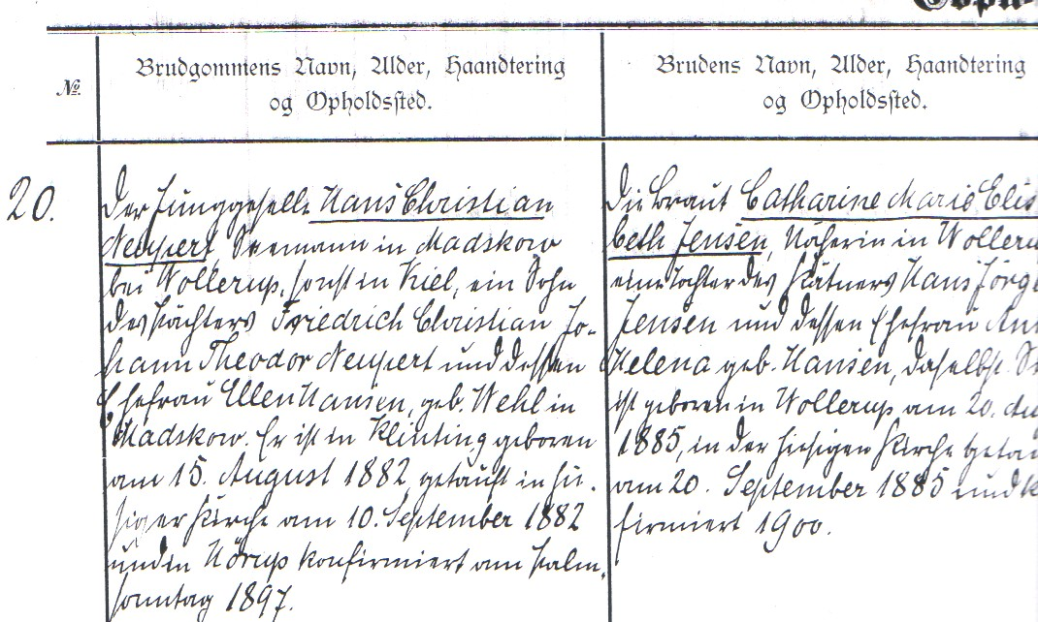
Der Junggeselle Hans Christian Neupert, Seemann in Madskow bei Wollerup, sonst in Kiel, ein Sohn des Küsters Friedrich Christian Johann Theodor Neupert und dessen Ehefrau Ellen Hansen, geb. Wehl in Madskow. Er ist in Klinting geboren am 15. August 1882, getauft in ….. seiner(?) Kirche am 10. Sept. 1882 und in Nörup konfirmiert am Palm Sonntag 1897.
Die Braut Catharina Marie Elisabeth Jensen, Näherin in Wollerup, eine Tochter des Kätners Hans Jörgen Jensen und dessen Ehefrau Anne Helena geb. Hansen, daselbst. Sie ist geboren in Wollerup am 20 August 1885, in der hiesigen Kirche getauft am 20. September 1885 und konfirmiert 1900. Bemerk: Der Konfirmationsschein des Bräutigams, d. d. P. [gemeint ist “Pastor“] Beuck wurde vorgelegt. Als Trauzeugen unterschreiben: Hans Hansen, Roigaard und ein Svend Johnson, Klinting. Zu diesem Namen merkt ein Archivar im Landesarchiv in Apenrade an: “War vermutlich ein schwedischer Seefahrer oder von schwedischer Familie abstammender Freund des Vaters von Helene Neupert- (Petersen). Taucht als Pate bei Helene Neupert- (Petersen) wieder auf. In der damaligen Zeit waren viele Seefahrer mit Küstenschiffen auf der Ost- und Nordsee unterwegs. Nach den Jahren der “Wanderung“ blieb man an Land und heiratete. Die Insel Als stellte viele Seefahrer“. Damit waren die Eltern unserer späteren Englischlehrerin Helene Neupert- (Petersen) also verheiratet. Der nächste Eintrag erfolgt am 18. September 1908. Dieser lautet: Vor dem unterzeichneten Standesbeamten erschien heute der Arbeiter Hans Christian Neupert, bekannt, verheiratet mit Catharine Marie Elisabeth Neupert, beide evangelischer Religion und erklärte, das am 19. September 1908, vormittags zu Hause in Wollerup ein Mädchen geboren wurde, dass den Namen Helene erhielt. Sie wurde am 26. 09. 1908 in der Kirche in Wollerup getauft. Paten: Helene Jensen, Wollerup, Svend Johnson, Klinting, Ellen Neupert, Madskow. Damit trat unsere spätere Englischlehrerin also in den nordischen Weltenlauf ein!
Am 18. 12.1920 wird ihre Schwester, Catrine Marie Elisabeth Neupert in Sonderburg geboren. Helenes Mutter verstarb bereits im Alter von 28 Jahren, damit werden sie und ihre Schwester zu Halbwaisen. Zu diesem Zeitpunkt ist Helene Neupert- (Petersen) etwa fünf Jahre alt. In der Folgezeit werden die beiden Mädchen abwechselnd von ihren Großmüttern aufgezogen. Beide waren Paten der Mädchen. Jahrzehnte später, bei dem Verkauf des Hauses im Seekamp 42 in Schleswig wird Helene Petersen der Käuferfamilie Wulff eine alte Nähmaschine übergeben und erklären: “Auf dieser Nähmaschine hat meine Großmutter mein Studium zusammengenäht“.
Erst wesentlich später heiratet Hans Christian Neupert erneut. Aus dieser Ehe gehen eine Tochter, Ellen mit Namen und mehrere Brüder, hervor. Ellen ist 14 Jahre jünger wie Helene Neupert- (Petersen). Sie heiratet einen Friedrich Peter August Schmidt, einen deutschstämmigen mit dänischer Staatsbürgerschaft. Er war beim Zoll. Dieser verstarb vor vielen Jahren. Ellen Schmidt ist 83 Jahre alt und lebt in Padburg. Als Zeitzeuge waren ihre Auskünfte hilfreich.
Besonders interessant ist der handschriftliche Eintrag über die Trauung der Eheleute Neupert. Das Buch ist in dänischer Sprache (s. oben) gedruckt, die handschriftlichen Einfügungen sind in deutscher Sprache vorgenommen worden. Hier kommt eine typische Eigenart Nordschleswiger Lebensweise zum Ausdruck. Beide Sprachen waren zu diesem Zeitpunkt als gleichberechtigt anerkannt. Die Gemeinde hatte irgendwann einen dänischstämmigen Pfarrer, der das Buch in Dänisch begann. Der Nachfolger war offensichtlich ein Deutscher, er benutze es weiter und schrieb in Deutsch. Damit kündigt sich ein Problem an, dass Helene Neupert- (Petersen), zusammen mit etwa 25.000 anderen Menschen in Nordschleswig in ihrem gesamten Leben begleiten und sie in erhebliche Probleme stürzen wird. Es ist die sich erst später, aber dann mit aller Härte und Deutlichkeit auswirkende Zugehörigkeit zur Deutschen Minderheit oder wie es heute genannt wird, zur deutschen Volksgruppe in Nordschleswig. Zusammen mit ihren Eltern werden die Geschwister Neupert dänische Staatsbürger als am 19. Februar 1920 sich die Mehrheit der Wähler in Zone I für den Anschluss an Dänemark aussprechen. Daraus ist zu schlussfolgern, dass die Neuperts Dänen werden wollten, denn sie hätten auch Deutsche bleiben können. Dazu hätten sie nach der Wahl einen entsprechenden Antrag stellen müssen und wären dann deutsche Staatsbürger an ihrem alten Wohnsitz geblieben. Helene Neupert - (Petersen) besucht die Deutsche Schule. 1928 legt sie ihr Abitur am Gymnasium in Niebüll ab. Hier taucht unsere spätere Englischlehrerin zum ersten Mal in der Literatur der Deutschen Minderheit von Nordschleswig auf. Es heißt an einer Stelle: “Es geht um die 1921 gegründete deutsche Privatschule in Uk (dänisch = Uge)“. Originaltext: “Im Jahre 1927 scheidet nach sechsjähriger Schulleitertätigkeit auch Fräulein Leni Bruhn aus und verzieht mit ihrer Hochzeit nach Deutschland. Kurzfristig hilft Fräulein Neupert aus. Der Schulverein, jetzt unter dem Vorsitz von Hofbesitzer Chr. Möller.....“
Danach geht sie an die Universität Kiel. Dort studiert sie auf Lehramt und legt im Jahre 1930 ihre erste Lehrerprüfung ab. In der Folgezeit hatte sie nach eigener Aussage insgesamt drei Stellen als Vikar inne, jeweils an deutschen Schulen in Rabsted, Tingleff und Sonderburg. Ab 02. Mai 1933 wird sie Vikar an der deutschen Privatschule Sophienthal Kreis Tingleff, die später (1935) aus Kostengründen in eine Kommunalschule umgewandelt wird. Hier verbringt sie die längste und wie sie selbst aussagt die interessanteste Zeit als Lehrerin. Sie ist ab 1933, wie so viele Kollegen eingespannt in die Volkstumsarbeit, die sich jedoch durch den Einfluss des Nationalsozialismus in Form und Inhalt veränderte. 1935 legt sie die dänische Lehrerprüfung ab und erhält den “kaldsbrevet“ (Ernennungsurkunde) beim Amtsskolekonsulent Svendsen in Tondern. Damit ist sie dänische Beamtin.
Am 09. April 1940 marschiert die deutsche Wehrmacht in Dänemark und besetzt das Königreich Dänemark komplett. 1940 wird Helene- Neupert (Petersen) Schulungswart in Baistrup und übernimmt die Leitung der Mädchenschaft Baistrup (Ortsgruppenleiterin?). Nach “furchtbarem Papierkrieg“ erfolgt am 10. 07. 1943 die Heirat per Ferntrauung mit dem Landarbeiter Heinrich Hans Christian Petersen. Dieser soll von einem Bauernhof in “Großen Wiehe“ stammen. Nach einer Auskunft des Landsarkivet for Sønderjylland müsste es sich um Großenwiehe handeln, vormals Wyhe, Kirchdorf an der Wiebeck etwa 10 km südwestlich von Flensburg gelegen, damals Amt Flensburg, Wiesharde. Diese Hochzeit hat einschneidende Konsequenzen für die junge Ehefrau. Da das deutsche Staatsrecht auch damals nur eine Staatsangehörigkeit anerkannte verlor sie die dänische Staatsbürgerschaft und wird mit Datum 19. 07. 1943 Deutsche und erhält einen Reisepass. Konsequenterweise scheidet sie am 31. 07. 1943 aus dem dänischen Beamtenverhältnis aus und gibt die Ernennungsurkunde zurück. Seit 1944 wird ihr Ehemann, der an der russischen Front kämpfte, vermisst. Er wird später für tot erklärt.
In Dänemark kapituliert die deutsche Wehrmacht am 02. Mai 1945. Am 12. Mai 1945 wird sie von dänischen Widerstandkämpfern verhaftet. Über den Tag ihrer Festnahme schrieb sie selbst: Jahrelang hatte ich in dem Kolonistendorf Sophienthal direkt an der neuen Grenze gearbeitet. Es war f lache Gest. Im Südosten war ein Nadelwald, Frøslev Polde Im Laufe des Krieges erfuhren wir, dass dort ein KZ eingerichtet worden sei. Wir sagten zueinander: „Sollten wir den Krieg verlieren, werden wir dort landen!“...Ich unterrichtete wie üblich und sah plötzlich einen Lastwagen zu meinem Nachbarn Christian S. fahren. Junge Leute mit wunderlichen Helmen sprangen herunter. Einer der behelmten kam auch zu mir und sagte so militärisch wie möglich: „De er anholdt!“ Sie sind verhaftet. In der Schulstube habe ich dann von meinen wirklich lieben Kindern Abschied genommen. Es folgten die berühmten 12 (lovløse) gesetzlosen Tage. Dies ist so zu verstehen, dass die dänische Polizei nach den sog. Augustunruhen 1943 entwaffnet und außer Funktion gesetzt waren und es mehrere Wochen dauerte bis diese nach Kriegsende wieder normal arbeitete. In der Zwischenzeit führten teils selbsternannte “Widerstandskämpfer“ Polizeifunktionen aus. So auch hier. Über Tingleff und Tondern wurde sie nach Faarhus gebracht. Im Juli 1945 erfolgte die Verlegung ins Gefängnis nach Tondern. Dort wird der Vorwurf erhoben sie habe für die SS und das Zeitfreiwilligenkorps geworben, was sie bestritt. Sie gab zu ungarische Deserteure an die Ortsgruppenleitung gemeldet zu haben. Ende Juni 1946 wird sie aus dem Gefängnis entlassen und in ein Flüchtlingslager in Tondern überführt. Hier bleibt sie etwas über ein Jahr. Bereits im November 1946 erfolgt die Verlegung nach Fitting nordwestlich von Kolding auf dem Geestrücken Dänemarks gelegen. Lt. Helene Neupert- (Petersen) der widerlichste aller Inhaftierunksorte. Am 22. April 1947 wird sie nach Deutschland abgeschoben und direkt in das ehemalige KZ Neuengamme verbracht. Bei der Ausweisung verfiel sie den Bestimmungen über deutsches, feindliches Eigentum mit dem faktisch alle “ökonomischen Werte“ erfasst wurden. Die Ausgewiesenen mussten daher, abgesehen von einigen bescheidenen Ausnahmen, ihr persönliches Vermögen einschließlich jeglicher Immobilie ohne Entgelt im Lande zurücklassen. Ihre Abschiebung war verbunden mit der scharfen Klausel “Tilhold om ikke at betræde dansk grund“ (Befehl, dänischen Boden nicht zu betreten)! Dies wird von ihr als besondere Härte empfunden da, wie sie schreibt, sie als geborene Nordschleswigerin sämtliche Verwandten, Bekannte und die Gräber ihrer Angehörigen nördlich der Grenze hatte. Im KZ Neuengamme hält sich zu diesem Zeitpunkt auch die Familie des ehemaligen Reichsbevollmächtigten in Dänemark Dr. Werner Best auf. Dieser Umstand ist ihr eine Erwähnung in ihrem Beitrag zu Schulgeschichte des Kirchspiels Tingleff wert.
Am 27. April 1947 wird sie aus Neuengamme entlassen und tritt die Rückfahrt über Hamburg nach Flensburg an. Es folgt eine kurzzeitige Arbeitsaufnahme bei der Familie eines britischen Besatzungsoffiziers. Hier erfolgte die Entnazifizierung, jedoch mit der Einstufung in die Gruppe 3, d. h. Berufsverbot. Nach 1947 lebte Helene Petersen eine gewisse Zeit in dem kleinen Ort Dollrupfeld, Nähe Süderbrarup. Hier wohnte sie bei einer Cousine und arbeitete in der Landwirtschaft. Sie bereitete sich auf ihre Zweite Staatsprüfung als Lehrerin vor. Im Sommer 1948 unternimmt sie in Kiel eine erneute Entnazifizierung die mit Freispruch als Nichtbetroffene endet. Am 01. 11. 1948, nach dem Ablegen der zweiten Lehrerprüfung(?), erhält sie ihre erste Anstellung als Lehrerin in Adelby. Bereits 1949/50 wechselt sie nach Schleswig und lebt seitdem im Kattsund 20 am Polierteich. Im Jahre 1959 erwirbt sie oberhalb des Brautsees ein Grundstück und beginnt mit dem Bau ihres eigenen Hauses. Erst im Jahre 1961 wird der Ausweisungsbeschluss durch das Justizministerium in Kopenhagen aufgehoben. Ab jetzt konnte sie wie jeder andere auch nach Dänemark einreisen. In den Jahren zuvor hatte sie, meist nur einmal jährlich, auf Antrag ihre Familie für einige Tage besuchen können. Im September 1980 verkauft sie ihr Haus im Seekamp 42 und zieht nach Glücksburg in das Seniorenstift am Schlosssee ein.
Am 15.04.1989 findet man Helene Petersen tot auf einer Parkbank. Sie wurde eingeäschert. Die Asche wurde auf ihren testamentarischen Wunsch hin auf der Ostsee in Höhe ihrer Heimatinsel Als dem Meer übergeben. Ihre Halbschwester Ellen Petersen, Padborg erinnert sich daran, dass ihr damals noch lebender Ehemann große Probleme hatte diese Bestattungsform genehmigt zu bekommen. Hier war extra eine ministerielle Ausnahmegenehmigung auf der dänischen Seite notwendig. Zu diesem Zeitpunkt war ein Gesetz zur Seebestattung erst in Vorbereitung. Das erklärt also, weshalb weder im Seniorenstift in Glücksburg, noch in der evangelischen Kirchengemeinde noch in der dänischen Kirchegemeinde in Glücksburg noch in Schleswig ein Hinweis auf eine Grabstätte zu finden war.
Uwe C. Christiansen

s.: Kirchenbuch der Gemeinde Wollerup/Sogn, Ulkebøl/Als, aus Landsarkivet for Sønderjylland, DK - 6200 Aabenraa
s.: http://de.wikipedia.org/wiki/K%C3%B6tter
s.: Deutscher Volkskalender Nordschleswig, Eine Kulturgeschichte der deutschen Volksgruppe in Dänemark. Apenrade (1993) S. 271 ff.
Vikar bedeutet Stellvertreter, in diesem Zusammenhang wahrscheinlich eines Lehrers mit zweiter Lehrerprüfung. Im Jahre 1933, entstanden in 100 Tagen 10 neue deutsche Schulen in Nordschleswig. Da behalf man sich mit Zwischenlösungen [Anm. d. Verf.].
aus: Beiträge zur Schulgeschichte des Kirchspiels Tingleff, Herausgeber Deutscher Schul- und Sprachverein für Nordschleswig, Apenrade 1979, S. 281 ff.
s.: Fußnote 5, jedoch S. 282 ff.
s.: Fußnote 5, jedoch S. 285 ff.
s.: Rudolf Stehr “Juristische Überlegungen in Verbindung mit den Internierungen in Nordschleswig“ aus: Faarhus 1945 - 1949 Straflager für die deutsche Minderheit in Dänemark, Hrsg. Hans Christian Jessen, Husum, Druck- und Verlagsgesellschaft mbH & Co. KG, 1987 S. 24 ff.

